Mercredi 27 Mars 2013
RT : Eve Garrigues
Intervenants
1ère partie : Mme J. Rochefort, membre de Médecins du Monde jeanine.rochefort@medecinsdumonde.net
2ème partie : M. Oberlin

CCO MEDECINE HUMANITAIRE
COURS N°13

1ère partie : La Médecine Humanitaire dans l’Hexagone
Introduction
- L’accessibilité à une couverture maladie
- La Sécurité Sociale
- La CMU
- L’AME
- La CMU-c
- L’ACS
- L’accessibilité financière aux soins
- L’accessibilité géographique aux soins
- L’accessibilité aux soins liée au système de santé
- Les PASS
- Les soins urgents
- Le refus de soin
- L’accessibilité aux soins liée à des facteurs socio-culturels
- Les représentations du système de santé par les publics.
- Les représentations des publics par le système de santé
Conclusion
Questions

2ème partie : Médecine Humanitaire et formation
- Compagnonnage en chirurgie réparatrice de la lèpre
- Formation d’infirmiers chirurgiens en Ethiopie
- Chirurgie de compagnonnage au Maroc
- Formation de chirurgiens spécialisés à à Gaza
- Formation de chirurgiens spécialisés en Algérie

1ère partie : la médecine humanitaire dans l’hexagone
« La précarité est la 5ème puissance mondiale ».
Introduction :
Médecins du monde, les centres d’accueil etc… sont la verrue du système sanitaire français : ils ne devraient pas exister. Des lois ont été faites, la première loi remonte à 1893, « on ne doit pas laisser une personne sans soin ». Le droit à la santé est un droit fondamental, constitutionnel et concerne tout le monde. On doit axer les soins sur la prévention.
Médecine humanitaire : c’est apporter des soins, curatifs mais aussi préventifs +++, tout en prenant en compte l’humain de manière holistique (approche globale). Elle ne se limite pas à soigner une maladie, un organe, ni même un symptôme. C’est une prise en compte globale (elle tient compte des déterminants personnels et environnementaux du patient), c’est à partir des connaissances du patient qu’on l’aide à recouvrer la santé ou à se maintenir en bonne santé. C’est ce qu’on appelle le « cure » (soin curatif) et le « care » (prendre soin).
Par exemple, on ne traitera pas pareil un diabétique à la rue ou un diabétique ayant un logement.
De plus, il ne faut pas se contenter de soigner. Il faut aussi soigner pour témoigner et proposer des solutions. C’est ce qui caractérise la médecine humanitaire.
A qui se destine la médecine humanitaire en France ?
Toute personne dans l’hexagone devrait pouvoir bénéficier de la médecine humanitaire mais on se dirige plus spécifiquement vers : les migrants, les personnes se prostituant, les usagers de drogues qui sont souvent très marginalisés, les personnes en situation d’isolement (que ce soit géographique ou sociétal), les personnes privées de liberté (prisons), les personnes victimes du mal ou du pas logement (sdf ou personnes vivant dans des conditions précaires). [L’association médecin du monde mène une mission en Seine St Denis, où elle s’occupe des personnes développant des maladies, en particulier respiratoires, liées à leur logement. En effet beaucoup de mères enceintes sont exposées à des moisissures et leurs fœtus naissent allergiques et développent précocement des BPCOs dans l’adolescence.
Cependant, le saturnisme (maladie contractée dans la petite enfance, suite à une intoxication maternelle au plomb et transmise au fœtus) est en nette régression suite à la rénovation des logements par les communes et à la sensibilisation faite à ce sujet.]

Problématique du cours : ce n’est pas parce que l’on a des droits et accès au soin que l’on a accès à la santé. Il faut savoir que l’accès au droit ne pèse que pour 20 % dans l’accès à la santé. Les 80 autres % sont trouvés dans les inégalités sociales de santé. [Par exemple : un ouvrier en France à une espérance à 35 ans diminuée de 5 ans par rapport à un cadre supérieur. Il a une couverture de santé, il a accès au système sanitaire mais il a des déterminants de santé inférieurs à celui d’un cadre.]
- Quels sont les différents déterminants permettant ou entravant l’accès à la santé ?

- L’accessibilité à une couverture maladie
- La Sécurité Sociale
Elle est liée à des critères socio-professionnels. Elle couvre les salariés, ou les ayants droit* de salariés ou d’anciens salariés.
Donc, sont couverts par la Sécurité Sociale : les salariés, les chômeurs, les retraités, les jeunes (SMEREP, LMDE), ayants droit d’un assuré social, ressortissants de l’Union Européenne.
*[Ayant droit : Conjoint, concubin, partenaire ou enfant lié par un pacte civil de solidarité à un assuré social, peut lui-même bénéficier de la sécurité sociale]
Cependant ce régime de la sécurité sociale ne couvre pas tout le monde, et suite à la Loi d’orientation du 29 juillet 1998 relative à la lutte contre les exclusions, stipulant entre autres que tout le monde doit avoir droit à la sécurité sociale, il a été mis en place plusieurs « solutions ».
- La Couverture Médicale Universelle (CMU)
Contrairement à des préjugés largement répandus, elle n’est pas « la sécurité sociale des pauvres » ! Elle couvre certes les pauvres ne travaillant pas, mais aussi les personnes riches vivant de leurs rentes et n’ayant pas de cotisation à la sécurité sociale (« Madame Bettencourt a peut-être la CMU »).
Donc, sont couvertes par la CMU : les personnes non couvertes par un régime d’assurance maladie obligatoire à un autre titre (activité professionnelle, etc.) ET qui résident en France de façon stable et régulière (soit en métropole, soit dans les départements d’outre-mer), c’est-à-dire de manière ininterrompue depuis plus de trois mois (ces 2 conditions sont obligatoires).
- L’Aide Médicale de L’Etat (AME)
Pour en bénéficier, les personnes doivent répondre à des critères d’irrégularité de séjour (étrangers en situation irrégulière de séjour : absence de titre de séjour ou de récépissé de demande) et à des critères financiers : revenus déclarés < 661€ / mois.
- CMU-c
Complémentaire de la CMU, c’est une mutuelle gratuite. Destinée à des travailleurs pauvres (déclarant des revenus < 661€ / mois) qui sont affiliés par le régime général.
- L’Aide à l’acquisition d’une Complémentaire Santé (ACS)
Elle consiste en une réduction forfaitaire sur le montant de la cotisation (ou prime) annuelle à payer à un organisme complémentaire de santé (par exemple, une mutuelle).
En bénéficient : les personnes dont les ressources ne dépassent pas de plus de 35 % le seuil d'accès à la CMU complémentaire (max. 661€ /mois + 35%), et remplissant toutes les autres conditions d'accès à la CMU complémentaire (résidence stable et régulière...)
Elle est progressive avec l’âge : plus les personnes sont âgées, plus les complémentaires santé sont chères, donc la réduction forfaitaire de l’ACS sera plus importante avec l’âge.
[NB : Pour L’AME et la CMU-c, les personnes n’ont pas à faire l’avance des soins. Le médecin sera remboursé dans les 3 jours. De plus, le permis de soins est intégral, à l’exception des soins dentaires et des prothèses auditives, orthèses…]
- L’accessibilité financière aux soins
Quand les revenus sont > à 661€ /mois, il n’y a pas de droit à une complémentaire santé gratuite.
Par exemple : l’effet de seuil concerne les gens vivant avec les minimums sociaux (~ 740€/mois) : les personnes âgées retraitées, les handicapés, n’ont pas le droit à la CMU-c. Ces personnes ont donc une mutuelle pour laquelle elles cotisent. De plus les lois ont interdit le remboursement de certains forfaits médicaux et des franchises médicales. Ces personnes se retrouvent donc imputées de leur cotisation et déduites des franchises* qui ne seront pas remboursées par leurs mutuelles. Leur reste à vivre peut donc se retrouver < à 661€/mois. Médecins du monde se bat pour que la CMU-c soit accordée au moins jusqu’au seuil de pauvreté (~960€/mois).
*[définition cf ameli.fr : franchise médicale : somme qui est déduite des remboursements effectués par votre caisse d'Assurance Maladie sur les médicaments, les actes paramédicaux et les transports sanitaires]
- L’accessibilité géographique aux soins
Il existe des :
- déserts médicaux « vrais » : concernent la distance kilométrique. Il y a souvent un manque de médecins dans les campagnes, si bien que les personnes doivent couvrir des distances importantes avant de trouver un médecin. Ceci est d’autant plus difficile pour les personnes âgées.
- déserts médicaux artificiels : concentration importante de médecins dans les grandes villes mais ceux-ci sont pour la plupart en secteur II. C’est donc très compliqué de se faire soigner pour les pauvres, au vu des dépassements d’honoraires, des refus de soins (concernent 60% des patients affiliés à L’AME ou à la CMU-c !)
De plus, les déplacements ont un coût et créent une appréhension.

[Exemple d’un partenariat que Médecins du monde Saint Denis avait avec un laboratoire à Stalingrad : Les patients de Médecins du monde sont pour la plupart en situation irrégulière, ils bénéficient ainsi de l’AME. Pour aller à ce laboratoire, il fallait donc traverser tout Paris et les tickets de transport sont chers. De plus il y avait une appréhension du déplacement, du fait des contrôles policiers à Gare du Nord. Seuls 60% des patients rendaient des résultats. Médecins du monde a arrêté ce partenariat pour en développer un avec un laboratoire de Saint Denis. Depuis, 92% des patients rendent des résultats. Donc le coût et l’appréhension du trajet pour des personnes en situation irrégulière jouent une part importante dans l’observance des soins !]

- Accessibilité liée aux repères spatio-temporels :
-SDF marginalisés ayant un petit repère spatial : au-delà de 100m ils ne se déplacent pas.
-Barrière de la langue pour les étrangers : pas d’orientation possible dans une grande ville.
-Rapport au temps perturbé quand on vit dans l’isolement, quand il n’y a pas d’emploi du temps régulier.

- L’accessibilité aux soins liée au système de santé
- Les PASS
A l’intérieur de tous les hôpitaux, il y a normalement une Permanence d’Accès aux Soins de Santé (PASS hospitalière). Elles ont été créées dans le cadre des lois relatives à la lutte contre les exclusions (1998) « tout établissement de santé doit avoir une cellule d’accueil médico-sociale pour la prise en charge des personnes en difficulté d’accès aux soins, et quelques soient ces difficultés ». Leur fonction est donc de fournir un diagnostic médical et social et de créer un parcours de soins coordonnés. (La prof a précisé que si vous vouliez des informations complémentaires sur les PASS, vous pouviez lui envoyer un mail).
- Les soins urgents
Ils sont définis par une circulaire de mars 2005 révisée en janvier 2008.
Soins urgents : soins s’ils ne sont pas fait qui vont engager le pronostic vital de la personne ou entrainer un risque d’handicap / altération grave de la santé et/ ou un risque de contagiosité de l’environnement.
Ils sont réservés aux personnes inéligibles à l’AME et qui présentent les pathologies définies par la circulaire [à titre d’information : sont pris en charge les prestations d’assurance maladie définies à l’article L 321-1 1° (médecine, hospitalisation, chirurgie, soins de suite et de réadaptation), 2° (transports), 4° (frais de soins et d’hospitalisation concernant l’IVG), 6° (actes et traitements à visée préventive) et les prestations d’assurance maternité de L 331-2 du code de la sécurité sociale dispensées exclusivement en établissements de santé ; les médicaments prescrits à l’occasion des soins dans l’établissement sont pris en charge].
Les limites : les personnes sur visa touristique sont considérées en situation régulière ne relevant pas de la CMU et normalement elles ont une couverture maladie liée à l’obtention de leur visa. Cependant ces couvertures maladies prises au pays sont souvent inopérantes…
- Le refus de soins
Ce sont des médecins ou secrétaires qui refusent la prise en charge d’un patient. Plusieurs testings ont été faits par Médecins du monde, par des associations de patients, par le Fond CMU (organisme parfaitement officiel et indépendant). Toutes ces enquêtes ont eu le même constat : le refus de soins direct existe [« on ne soigne pas ces gens-là » est une phrase qui a déjà été entendue !], mais aussi le refus déguisé (indirect).
- Le refus de soins peut être lié à la couverture maladie [une expérience a été faite : le secrétariat prétendra qu’il n’y a plus de rdv disponible si le patient dit être affilié à l’AME, et si on rappelle après et qu’on se fait passer pour quelqu’un d’autre qui est assuré social, on aura un rdv dans la semaine].
- Refus de soin peut être lié à la pathologie [chez les gynécologues et les dentistes par exemple, certains refusent de prendre des patients porteurs de VIH ou d’hépatites ou leur donnent des rdv en fin de journée].

- Accessibilité aux soins liée à des facteurs socio-culturels
- Les représentations du système de santé par les publics
Le public a une représentation spéciale du système de santé, peur du système, démarches difficiles. A Médecins du monde, il y a eu 2 constats :
- Représentations liées à la difficulté des démarches
25 % des patients qui viennent consulter viennent trop tard.
80% des patients qui viennent consulter à MDM, relèvent de l’AME et remplissent les conditions requises pour y accéder n’ont pas de droits ouverts. Quand on leur demande pourquoi, 28% citent la méconnaissance des droits et des systèmes, 25% citent la barrière linguistique, 23% citent le manque de pièces demandées pour l’ouverture des droits, la complexité des démarches.
- Représentations liées aux pathologies
-Dans les populations africaines, beaucoup pensent que « le VIH c’est la mort », donc ils ne veulent pas se faire dépister par peur de mourir. Cela leur bloque ainsi l’accès au système de santé. Il faut donc leur expliquer avec précaution que certes c’est une maladie très grave, mais qu’il existe maintenant des traitements efficaces.
-Chez les roumains (25% des patients de la Seine Saint Denis), le VIH est sale, doit être caché et ils ne veulent pas parler d’IST. Concernant la tuberculose, c’est une maladie discriminante de la communauté. En Roumanie les hospitalisations relatives à la tuberculose sont presque carcérales et sujettes à des séparations familiales. Il faut donc travailler avec les médiateurs socio-culturels pour arriver à en parler avec eux du fait de la prévalence importante de cette maladie en Seine Saint Denis (30% et beaucoup de ROMs).
-Dans les populations un peu marginalisées, l’avortement est souvent préféré à la contraception…
- Les représentations des publics par le système de santé
Elles sont :
- Liées à la couverture sociale (cf IV-C/ Refus de soins)
- Liées à l’origine géographique : il y a des préjugés sur les patients, qui, selon certains soignants, ne peuvent pas comprendre à cause de leur langue ou se soigneraient plutôt avec des médecines douces. Certains soignants ne les considèrent pas aussi légitimes que d’autres à recevoir des soins, et ne leur donnent pas le maximum.
- Les représentations positives : les soignants ne voient pas, en quelque sorte les inconvénients. Ils prescrivent et s’étonnent de la mauvaise observance des traitements, mais ils n’ont souvent pas pensé que les patients ne savent pas lire, qu’ils habitent parfois dans des squats (donc pas de possibilité de soins à domicile). Ils ne prennent pas en compte l’environnement « péjoratif » pouvant nuire aux soins du patient.
- Sur les droits qu’ouvrent les couvertures maladie : ils ont une méconnaissance de la situation du patient, de ce que l’AME ou la CMU-c couvrent ou pas. Certains pensent que tout est remboursé alors que ce n’est pas le cas (prothèses).
Conclusion :
La médecine humanitaire c’est soigner des populations dans un contexte de crise, mettre en place des programmes de prévention et de développement des soins et former des équipes médicales sur place. C’est une médecine de crise.
Dans l’Hexagone peut-on vraiment parler de crise ? Des gens en situation de grande précarité on en a toujours vu mais on en voit de plus en plus. Depuis 2008, on a un effet domino : les classes moyennes rejoignent les classes plus en difficulté, et les classes qui étaient borderlines deviennent exclues. On peut donc parler de crise chronique mais actuellement elle est particulièrement criante. Tous ceux qui en sont victimes relèvent donc bien de la médecine humanitaire.
Quelques chiffres : (source : rapport d’activité du Front CMU, organisme qui gère l’argent qui finance la CMU)
CMU-c : au total 4,5 millions de personnes (en augmentation de 2% depuis 2010)
AME : 200000 personnes
Plus de 5 millions de personnes en France déclarent moins de 661 €/mois.
Renoncements aux soins : l’absence de complémentaire santé est quasiment toujours associée aux renoncements aux soins. Il y a donc un renoncement au soin pour raison financière (RSRF).
Seul le fait d’être dans la catégorie de revenus la plus aisée protège contre le renoncement aux soins.
Les CMU-c semblent être passés d’un risque moindre à un risque au moins comparable (voire plus important) de RSRF entre 2005 et 2010 par rapport aux personnes assurées par SS + mutuelle.
Actuellement, le reste à charge pour les patients est de 45 %, en augmentation (L’assurance maladie prend en moyenne en charge 55%).
Questions :
- Comment procède-t-on pour évaluer le nombre de nouveaux cas de VIH méconnus ?
La prévalence du VIH dans la population générale est de 0.3%. A Médecins du monde il y a entre 2.5 et 3% de prévalence. Cela touche essentiellement les africains subsahariens. Pour l’hépatite C, elle touche essentiellement les pays de l’est et les pays du « continent »t indien. La prévalence chez les pakistanais avoisine les 20%.
Les outils de dépistage : les tests rapides par orientation diagnostique : l’avantage est de diagnostiquer en une fois et rapidement le VIH sur des patients qui ne reviendront pas forcément en consultation (les patients en précarité de logement sont assez volatils). Inconvénients : ne permettent pas de diagnostiquer le VHC (8%) et le VHB (7%) alors que la prévalence de ces virus est supérieure à celle du VIH.
- Y a-t-il eu des progrès sur la prévention concernant le VIH pour les usagers de drogues ?
Médecins du monde a mis en place les CDAG (Centre de Dépistage Anonyme et Gratuit), et avec le dépistage, le programme « échanges de seringues » et le programme « méthadone », il n’y a plus de contamination par le VIH. Les usagers de drogue ont maintenant une incidence du VIH inférieure à celle de la population générale alors qu’avant, 13 % des séropositifs étaient des usagers de drogues. Ce n’est cependant pas le cas pour l’hépatite C : 60% des usagers de drogues sont porteurs du virus. Cela viendrait du fait que le VIH meurt à l’air libre ce qui n’est pas le cas pour le VHC et qui faciliterait les contaminations des matériaux de consommation de drogues. Il y a un nouvel espoir pour lutter contre les infections par le VHC : les salles de consommation (sujet hautement controversé !).
Ces salles de consommation n’encouragent-elles pas la consommation de drogues ? Non, les statistiques prouvent le contraire.
- Le saturnisme, un très bon exemple pour faire descendre les médecins de leur piédestal ( ?) [ce n’est pas vraiment une question mais le prof a fait une petite digression dessus donc je vous le mets quand même]
Le saturnisme, une intoxication au plomb provenant des peintures, tuyauteries dans les immeubles insalubres, pose un réel problème. Il y a encore peu de temps, 1900 enfants étaient touchés à Paris selon une enquête. Ils étaient ensuite chélatés 5 ou 6 fois dans les hôpitaux puis étaient renvoyés dans les squats. Jusqu’en 2001 il n’y avait personne dans toute cette chaîne de soins pour stopper cette intoxication. Il y a encore aujourd’hui des situations analogues : le refus de soins. « 60% des étudiants de la fac refuseront plus tard les gens affiliés à la CMU » selon le prof. « On recueille aujourd’hui les dividendes du système de sélection des médecins et on le voit aujourd’hui avec ces problèmes de santé publique ».

2ème partie : médecine humanitaire et formation
Introduction :
Il y a deux types d’actions humanitaires à l’étranger : la substitution et la formation.
- La plupart du temps ce que l’on voit c’est de la substitution : on remplace ce qui existe par ce qui n’existe pas.
Ex : 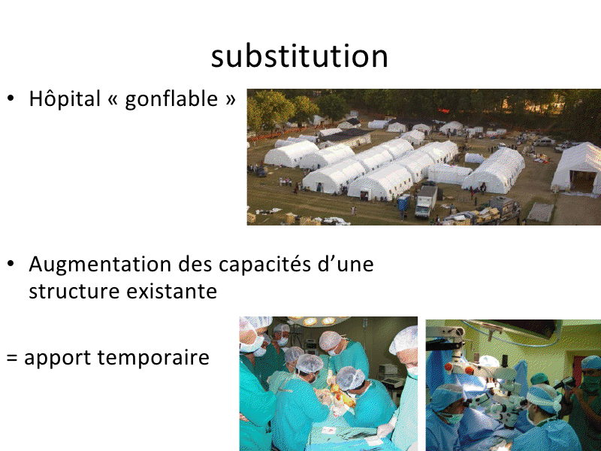
Ces structures et les équipes qui les accompagnent sont « parachutées » : on apporte quelque part ce que l’on estime nécessaire, sans avoir fait une évaluation des besoins et des capacités locales. Avantage : le travail fait dans ces structures est de qualité.
Beaucoup d’inconvénients : pour installer ces structures, il faut faire venir des équipes compétentes et cela prend un temps infini. De plus, l’action est temporaire : une fois que les structures sont démontées, il ne reste strictement pas de traces des actions entreprises. Il n’y a donc pas de pérennisation de ces actions et pas de formation locale du personnel.

- La formation :
- Formations de base : formation du personnel de santé (médecins, infirmiers…) dans des instituts de formation.
- Formations spécialisées : médecins, personnel de santé, elles nécessitent la création de filières universitaires dans les différents pays avec des cours théoriques, des examens, et des stages à la clé. Dans les pays pauvres, obligation d’aller à l’étranger, donc souvent peu accessible.
- Formations continues (congrès, lecture de revues, diplômes d’université, Stages) +++ : met en jeu un enseignement suivi d’un contrôle d’acquisition des connaissances, ce qui permet à tout médecin de mettre à jour et valider de nouvelles connaissances parallèles à l’évolution de la médecine. En Algérie, jusqu’en janvier 2013 il n’y avait pas de possibilité de diplômes universitaires.
Dans ces niveaux de formation, il y a des exigences et plus on se spécialise, plus c’est difficile à instaurer. La question se pose de mettre en place les bases de ces formations dans ces pays.
- Formation par compagnonnage (travailler ensemble) : inconvénients : sans bases dans la spécialité, les capacités en matière d’autoformation restent limitées.
Les formations qui sont assurées par les humanitaires concernent surtout les formations de base : les humanitaires interviennent dans les instituts de formation. Il y a peu de formations spécialisées et pas de formation continue sauf parfois pour les stages. Le compagnonnage se pratique (ex : une équipe de chirurgiens-dentistes qui ont travaillé 6 mois au Venezuela).
En matière de formation, les humanitaires sont relativement absents.
- Quelques chiffres : dans les pays où les systèmes de santé sont les plus efficaces, il y a en moyenne 30 médecins pour 10000 habitants. Dans les classements des systèmes de santé les plus efficaces établis par l’OMS, un paramètre important est l’accessibilité aux soins ++. Le système de français est plutôt bien classé : assez faible coût des soins et bonne accessibilité.
Dans les pays intermédiaires : une quinzaine de médecins pour 10000 habitants.
Dans les pays les moins développés, il y a entre 1 et 3 médecins pour 10000 habitants.
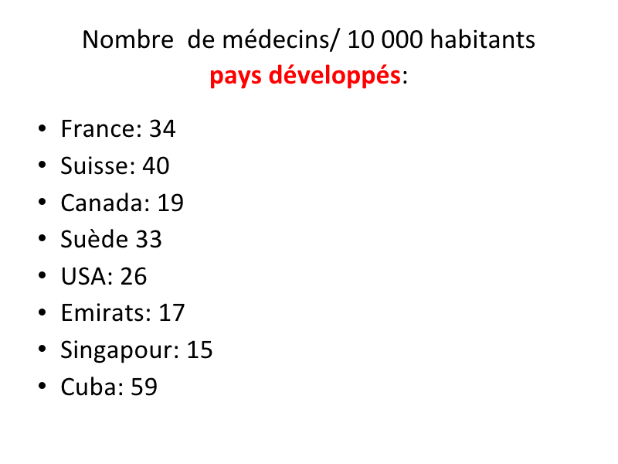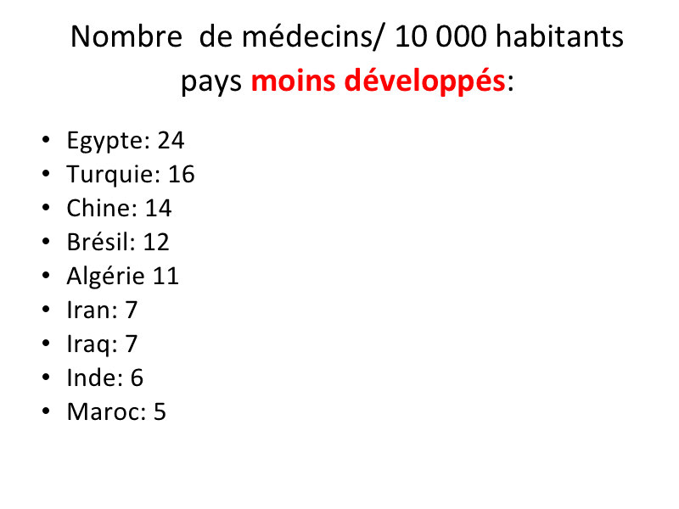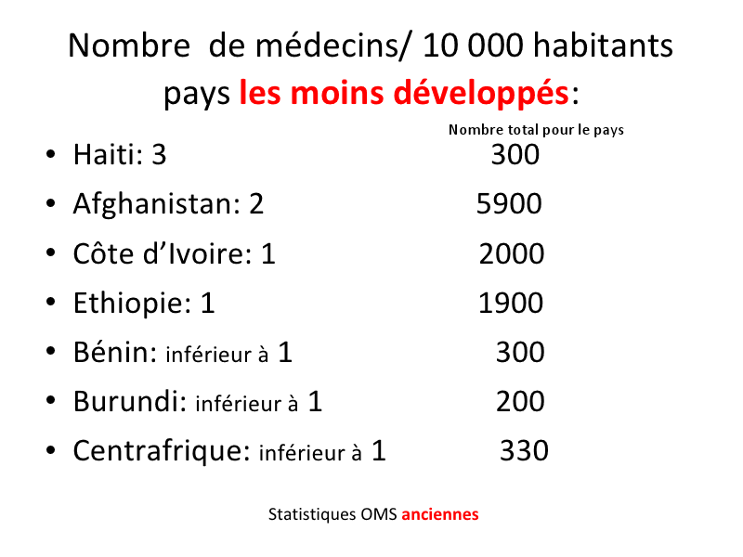
Néanmoins, dans le 239ème pays classé par l’OMS, il y a quand même 330 médecins, donc 330 personnes qui nécessitent une formation pour poursuivre l’action des humanitaires.

- exemples pratiques de formations :

- Compagnonnage en chirurgie réparatrice de la lèpre
• 20 missions en République Centrafricaine, Bénin, Côte d’Ivoire, Mali, Congo…
• Chirurgie des névrites lépreuses, traitements palliatifs
• Hôpitaux de brousse
Inconvénients : – Pas de chirurgiens, non transmissible aux infirmiers, aides-soignants (technique+/-, indications --)
Résultat : très peu de formation pérenne, faible efficacité
- Formation d’infirmiers chirurgiens en Ethiopie (dirigé par médecins du monde)
Le constat majeur est que l’Ethiopie est un énorme pays avec des écoles de médecines disséminées un peu partout mais avec des régions désertes en termes de médecins. L’idée était de former des infirmiers à faire certains gestes d’urgence (césariennes, réductions de hernies étranglées…).
- Province du Tigré (Axum) : 4,5 millions habitants
- Constat de départ: médecins locaux= zones urbaines, privé, etc
- Proposition: 10 opérations, 10 centres, etc
- Réalisation:
– formations médecin urgences, infirmier anesthésiste, chef de bloc… cours parallèles et cours communs, pratique
– Sur 3 mois... 5 mois… 7 mois…
– Effectif: 3-4
– enseignants
Résultat : fiasco complet, beaucoup d’argent et d’énergie investis mais une erreur fondamentale : les infirmiers de faible formation étaient envoyés tous seuls dans la brousse et ne pouvaient agir correctement (environnement non favorable, précaire, ne permettant que des interventions simples). Morale : la manière de former le personnel soignant est la même partout, « pas de formation au rabais ».
- Chirurgie de compagnonnage au Maroc
• Chirurgie réparatrice et microchirurgie

• 10 missions au CHU de Marrakech
• Accueil par un chef de service professeur d’université
Résultat : substitution simple : pas de formation locale, car il n’y avait pas de ressources locales (un interlocuteur), permettant de développer cette formation.
- Formation de chirurgiens spécialisés dans un « Etat A »
Dans ce pays intermédiaire selon l’OMS (+ de 1000 médecins), les spécialités médicales (orthopédie, chirurgie viscérale…) sont pratiquées par des médecins généralistes qui ne sont pas diplômés dans ces spécialités. Quand des formations de spécialités sont apportées à ces médecins, il y a des lacunes, mais aucune possibilité de les combler localement. Ils doivent donc aller se former à l’étranger (Moyen-Orient, Europe…). Un certain nombre de médecins ne reviennent pas, il faut donc créer des filières locales +++.
Aujourd’hui dans cet Etat A : 2 facultés de médecine créées en 2010. Une 3ème en cours de construction pour 2013. Il y a aujourd’hui 9 spécialités enseignées entièrement en e-learning (cours en salle informatique avec un professeur à l’étranger. Le cours filmé est transféré sur les clés usb à la fin du cours). Cet Etat A est même en avance sur certains aspects par rapport à Bichat. En anapath, il y a mise en place d’une technique de télépathologie : appareils qui numérisent les pièces opératoires en haute définition et permettent de les analyser en quelques heures en faisant appel à des spécialistes aux 4 coins du monde. Le niveau des étudiants est excellent et les premières générations de médecins qui sortent sont d’excellent niveau.
25 missions dans deux hôpitaux non universitaires
• Plus de 700 opérés
• 1 000 médecins à Etat A
– Formation initiale
– Formation spécialisée
• Formation en microchirurgie (n=20), diplôme instauré par M. Oberlin
• Formation en chirurgie de la main (n=12)
- Formation de chirurgiens spécialisés en Algérie
- 7 années
• Financement
– Initial
– actuel

• Formation diplômante
– Microchirurgie
– Chirurgie du membre supérieur
- Constitution d’équipes locales (font 95% de la chirurgie que l’on pratique en Europe. Ils sont aidés dans les 5 autres % plus compliquées)
Missions d’appui post graduation : les chirurgiens de haut niveau formés sont accompagnés dans leurs débuts (contrairement aux 2 premières missions ou ils sont seuls). C’est un succès car cela a permis de faire chuter les formations à l’étranger.
- Objectif ultime: former les formateurs. Cette étape a commencé cette année en Algérie par la mise en place de diplômes de microchirurgie et de chirurgie de la main en intégrant les premiers diplômés comme enseignants.

- Le prof insiste sur le fait que seules les formations qui sont « sanctionnées » à la fin par un diplôme sont valables.
Conclusion :
• Le « désert médical » n’existe pas
• Travailler dans la durée, c’est s’appuyer sur le personnel déjà formé
• La médecine est universelle, il n’y a pas de « médecine adaptée » !
• Privilégier la formation sur le terrain
• En collaboration et avec l’accord des autorités locales

